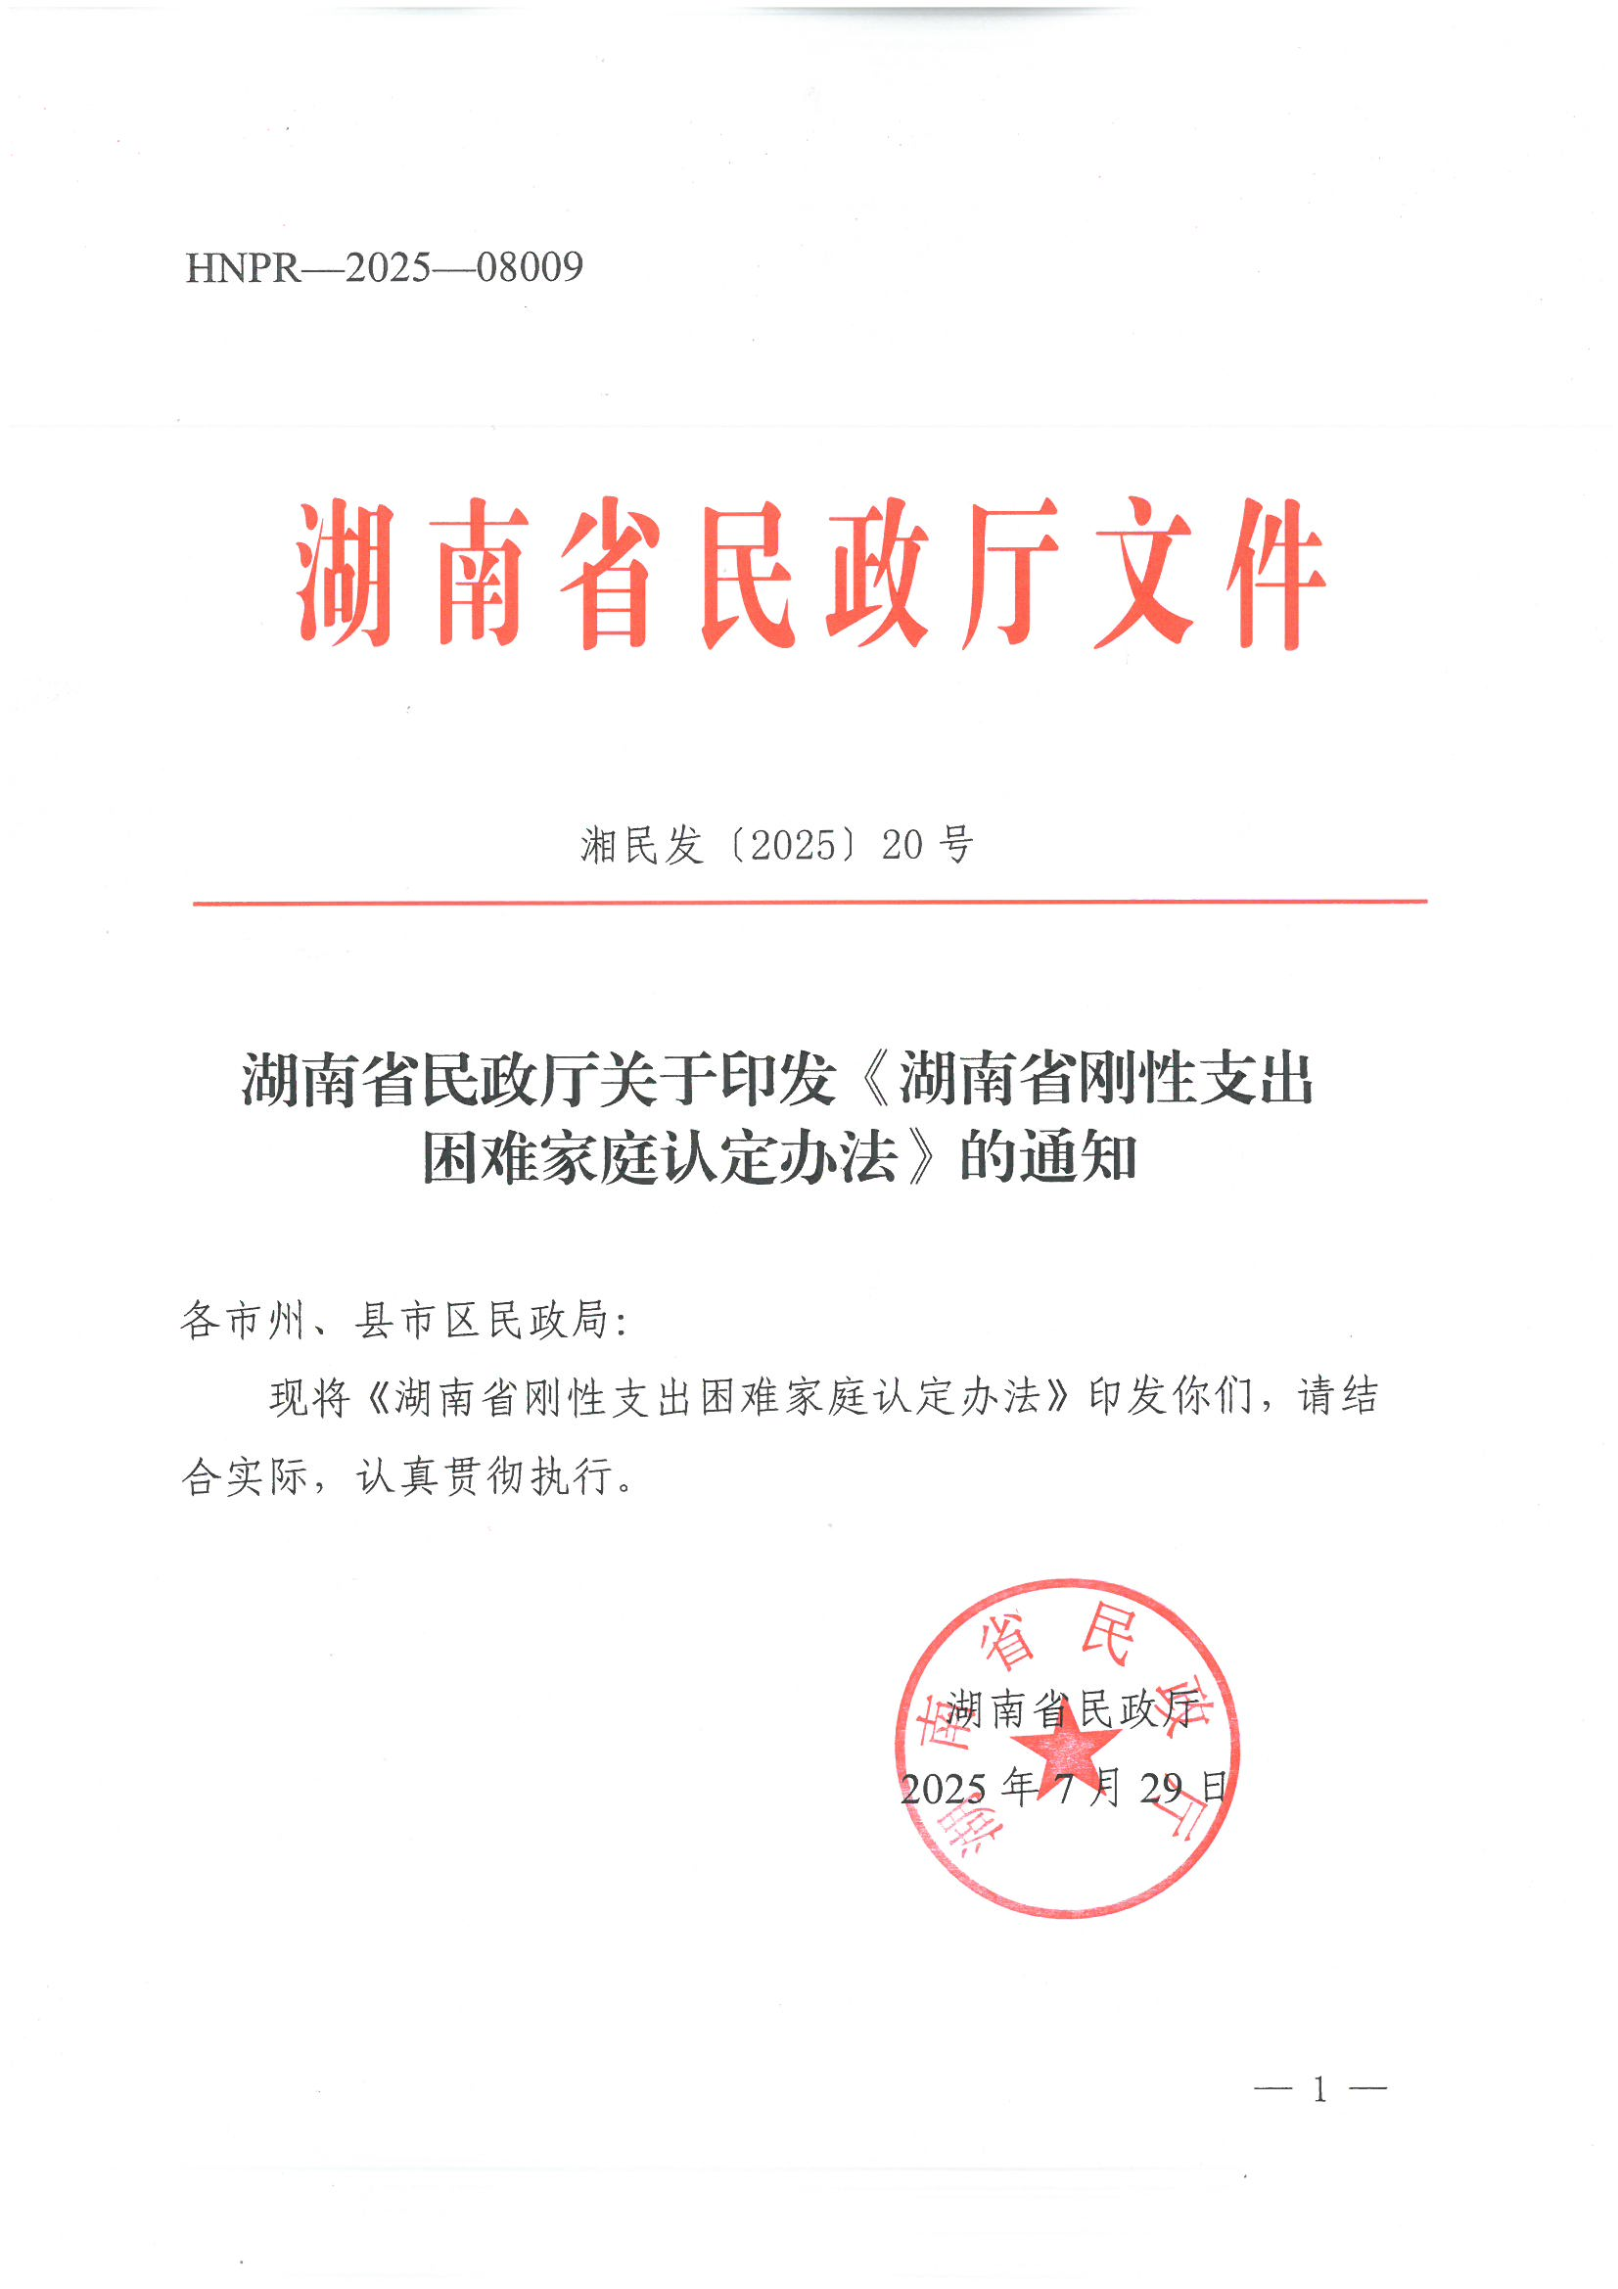
湖南省民政厅文件
HNPR—2025—08009

湘民发〔2025〕20号

湖南省民政厅关于印发《湖南省刚性支出
困难家庭认定办法》的通知

各市州、县市区民政局：
现将《湖南省刚性支出困难家庭认定办法》印发你们，请结合实际，认真贯彻执行。

湖南省民政厅
2025年7月29日
湖南省刚性支出困难家庭认定办法

第一条 为规范刚性支出困难家庭认定工作，根据《民政部关于印发〈刚性支出困难家庭认定办法〉的通知》（民发〔2024〕57号）有关规定，结合我省实际，制定本办法。
第二条 刚性支出困难家庭认定遵循属地负责、因地制宜、公平公正、便民利民的原则。
第三条 县级人民政府民政部门负责刚性支出困难家庭认定工作，并接受上级人民政府民政部门的指导、监督。根据相关法律法规，乡镇人民政府（街道办事处）、村（居）民委员会做好相关工作。有条件的地方可按程序将刚性支出困难家庭审核确认权下放至乡镇人民政府（街道办事处），县级人民政府民政部门加强指导、监督。
第四条 县级以上地方人民政府民政部门应当在低收入人口动态监测信息平台中将刚性支出困难家庭单独标示，并纳入常态化监测预警范围，为相关部门和单位开展刚性支出困难家庭救助帮扶提供信息查询、需求推送等服务支持。
第五条 刚性支出困难家庭应当同时具备下列条件：
（一）未纳入最低生活保障、特困人员救助供养范围且未被认定为最低生活保障边缘家庭；
（二）共同生活的城镇居民家庭成员人均年收入低于上年度户籍所在地城镇居民人均可支配收入；共同生活的农村居民家庭成员人均年收入低于上年度户籍所在地农村居民人均可支配收入。
（三）提出申请前十二个月家庭刚性支出总额占家庭总收入比例原则上不低于70%；
（四）家庭财产状况符合当地相关规定；
（五）县级以上地方人民政府规定的其他条件。
家庭财产状况条件可以参照最低生活保障边缘家庭认定条件或者适当放宽。
第六条 家庭刚性支出按照申请人提出申请前十二个月的家庭支出总额计算，主要包括：
（一）生活支出。指共同生活家庭成员为维持基本生活而发生的支出，包括必要的衣、食、住、行、用等费用支出，认定标准最高不超过当地最低生活保障标准。
（二）医疗支出。指共同生活家庭成员在定点医药机构就医就诊发生的，经基本医疗保险、大病保险、医疗救助、补充医疗保险、商业健康保险等支付后，由个人负担的符合规定的门诊和住院费用，原则上依据有效票据认定。
（三）教育支出。指共同生活家庭成员在幼儿园阶段，或者实施学历教育的全日制普通本科高等学校、高等职业学校、高等专科学校、中等职业学校、普通高中、初中和小学阶段，由个人负担的保教费或者学费、住宿费，原则上按照就读幼儿园、学校所在地的教育主管部门提供的同类公办幼儿园、学校收费标准认定。有条件的地方，可对就读民办职业高中、民办职业技术学院等的学费、住宿费视情认定。
（四）残疾康复支出。指共同生活家庭成员中的残疾人接受基本康复训练、辅助器具适配等残疾人基本康复服务，扣除政府补助、基本医疗保险、医疗救助、慈善救助和商业保险赔付费用等部分后，由个人负担的费用，原则上依据有效票据认定。残疾人基本康复服务及辅助器具范围，按照当地有关目录执行。
（五）其他支出。县级以上地方人民政府民政部门认定的为维持基本居住条件和基本生活等产生的可以纳入家庭刚性支出的其他费用。
第七条 共同生活的家庭成员参照省最低生活保障审核确认相关规定执行。家庭经济状况核算评估参照县级以上地方人民政府民政部门相关规定执行，但不进行收入豁免和支出扣减。
第八条 申请刚性支出困难家庭应以家庭为单位，由申请家庭确定一名共同生活的家庭成员作为申请人，向户籍所在地乡镇人民政府（街道办事处）提出书面申请，也可按要求通过互联网便民移动终端提出申请。
共同生活的家庭成员申请有困难的，由其法定监护人代为提出申请；无法定监护人的，可以委托村（居）民委员会或者其他人代为提出申请。委托申请的，应当办理相应委托手续。
第九条 共同生活的家庭成员户籍所在地与经常居住地不在同一区域的，可以由其中一个户籍所在地与经常居住地一致的家庭成员向其户籍所在地提出申请；共同生活的家庭成员户籍所在地与经常居住地均不一致的，可由任一家庭成员向其户籍所在地提出申请。其他相关县级人民政府民政部门和乡镇人民政府（街道办事处）应当积极配合做好其他家庭成员经济状况调查工作。
第十条 申请认定刚性支出困难家庭，申请人应当如实提交有关材料和反映真实情况，配合家庭经济状况调查。申请人及共同生活家庭成员拒不提供相关资料或拒不配合家庭经济状况调查的，可终止受理认定申请或不予认定。共同生活的家庭成员应当提供以下材料：
（一）共同生活家庭成员的户口簿、居民身份证等证件；
（二）家庭医疗、教育、残疾康复等刚性支出的有效票据；
（三）家庭人口、收入和财产状况的书面声明；
（四）保证所提供的信息材料真实、完整、有效的承诺书；
（五）申请家庭及其法定赡养、抚养、扶养人家庭经济状况查询核对授权书。
第十一条 乡镇人民政府（街道办事处）应当对提交的材料进行审查，材料齐备的，予以受理；材料不齐备的，应当一次性告知补齐所有规定材料；可以通过政务服务平台查询获取的相关材料，不再要求重复提交。
第十二条 对于已经受理的认定申请，共同生活的家庭成员与经办人员或者村（居）民委员会成员有近亲属关系的，乡镇人民政府（街道办事处）应当单独登记备案。
经办人员是指负责或具体办理刚性支出困难家庭认定事项的县级人民政府民政部门及乡镇人民政府（街道办事处）工作人员。
近亲属是指配偶、父母、子女、兄弟姐妹、祖父母、外祖父母、孙子女、外孙子女。
第十三条 乡镇人民政府（街道办事处）受理申请后提请县级人民政府民政部门居民家庭经济状况核对工作机构启动家庭经济状况信息核对，同时综合运用入户调查、邻里访问、信函索证等方式进行家庭经济状况调查，在自受理之日起十五个工作日内完成。
家庭经济状况调查结束后，乡镇人民政府（街道办事处）应当及时将申请材料、家庭经济状况调查核实结果、初审意见等相关材料报县级人民政府民政部门。
第十四条 县级人民政府民政部门自收到乡镇人民政府（街道办事处）上报的申请材料、家庭经济状况调查核实结果和初审意见等相关材料后，应对单独登记备案及特殊情况的进行入户调查，并在规定时限内提出认定意见。对符合条件的申请予以认定，发放认定通知书并进行公示；对不符合条件的申请不予认定，通过乡镇人民政府（街道办事处）书面告知申请人并说明理由。
第十五条 刚性支出困难家庭认定工作应当自受理申请之日起三十个工作日之内完成；特殊情况下，可延长至四十五个工作日。
第十六条 对于情形复杂的，县级人民政府民政部门可以启动县级困难群众基本生活保障工作协调机制，或由县级人民政府民政部门指导乡镇（街道）党委政府组织民政干部、驻村干部、村（社区）干部等人员，通过“一事一议”方式集体研究决定。
第十七条 经审核认定为刚性支出困难家庭的，有效期一般不超过十二个月。在有效期内，刚性支出困难家庭按照规定获得相应社会救助或者帮扶。
有效期满后，需要继续认定为刚性支出困难家庭的，应当按照本办法重新申请，前期已经提交且无变化的申请材料，不要求重复提交。
第十八条 申请或退出最低生活保障、特困人员救助供养、低保边缘家庭的对象，经审核其家庭经济状况不符合相应条件，但符合刚性支出困难家庭认定条件的，经本人同意后，可以依照其申请资料和调查核实情况，直接转入刚性支出困难家庭认定程序，相关申请资料不再重复提交，简化工作流程。
第十九条 负责刚性支出困难家庭认定的工作人员存在玩忽职守、滥用职权、徇私舞弊、失职渎职等行为的，应当依法依规追究相关责任。
第二十条 县级以上地方人民政府民政部门应当畅通社会救助服务热线，受理对刚性支出困难家庭认定工作的咨询、投诉、举报，接受社会监督。
第二十一条 本办法自2025年8月1日起施行，有效期5年。

主动公开
湖南省民政厅办公室 2025年7月29日印发


